Краткие итоги
04 октября 2022 года

Население Грайворонского городского округа по возрасту и полу
на 1 января 2022 года

Численность населения Грайворонского городского округа на 1 января 2022 года составила 30208 человек, из них мужчин 14493 (48,0 % от общей численности), женщин 15715 (52,0%), т.е. на 1000 мужчин приходится 1084 женщин. В сельской местности проживает 23682 человека, из них мужчин 11604 (49,0 %), женщин 12078 (51,0 %). В городской местности численность населения составила 6526 человек, в т.ч. мужского – 2889 (44,3%), женского – 3637 (55,7%). В численности населения моложе трудоспособного возраста (до 15 лет включительно) мальчиков больше, чем девочек: 2657 (52,1%) – мальчиков и 2445 (47,9%) – девочек. В численности молодежи от 16 до 29 лет мужчины составляют 53,3 % (2257 человек), женщины – 46,7% (1978 человек). В возрастной категории 30-39 лет количество мужчин значительно превышает количество женщин: 2738 мужчин и 2061 женщина или 57,0% и 43,0% соответственно. Но, начиная с возрастной категории 40-44 года процент мужского населения уменьшается и в целом по населению от 40 до 54 лет включительно составляет 48,0% (2892 человека из 6021). В группе 55-69 лет мужчины составляют уже 44,2 % (2876 из 6501), а в категории 70 лет и старше – 30,2% (1073 из 3550 человек).
В таблице приведены отдельные возрастные группы в разрезе городского и сельского населения.

Возраст  (лет) | Все население |  |  | Городское население |  |  | Сельское население
 | мужчины и  женщины | мужчины | женщины | Мужчины и  женщины | мужчины | женщины | Мужчины и  женщины | мужчины | женщины
Все население | 30208 | 14493 | 15715 | 6526 | 2889 | 3637 | 23682 | 11604 | 12078
в т.ч. в возрасте:
0-4 | 1221 | 600 | 621 | 306 | 139 | 167 | 915 | 461 | 454
5-9 | 1805 | 903 | 902 | 408 | 217 | 191 | 1397 | 686 | 711
10-14 | 1741 | 971 | 770 | 350 | 189 | 161 | 1391 | 782 | 609
15-19 | 1495 | 796 | 699 | 277 | 156 | 121 | 1218 | 640 | 578
0-17 | 5669 | 2987 | 2682 | 1238 | 662 | 576 | 4431 | 2325 | 2106
16-29 | 4235 | 2257 | 1978 | 782 | 402 | 380 | 3453 | 1855 | 1598
30-49 | 8863 | 4705 | 4158 | 1859 | 870 | 989 | 7004 | 3835 | 3169
50-69 | 8458 | 3801 | 4657 | 1933 | 793 | 1140 | 6525 | 3008 | 3517
70 лет и старше | 3550 | 1073 | 2477 | 823 | 243 | 580 | 2727 | 830 | 1897
Моложе трудоспо-собного возраста | 5102 | 2657 | 2445 | 1129 | 581 | 548 | 3973 | 2076 | 1897
Трудоспо-собного возраста | 16988 | 9373 | 7615 | 3454 | 1756 | 1698 | 13534 | 7617 | 5917
Старше трудоспо-собного возраста | 8118 | 2463 | 5655 | 1943 | 552 | 1391 | 6175 | 1911 | 4264
Распределение населения по годам и полу на 1 января 2022 года показано на рисунке 1.

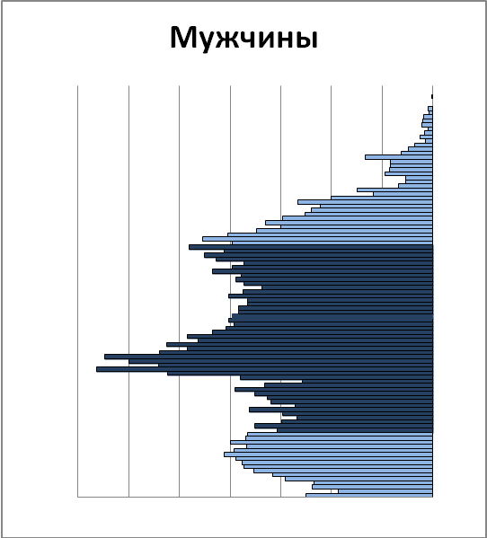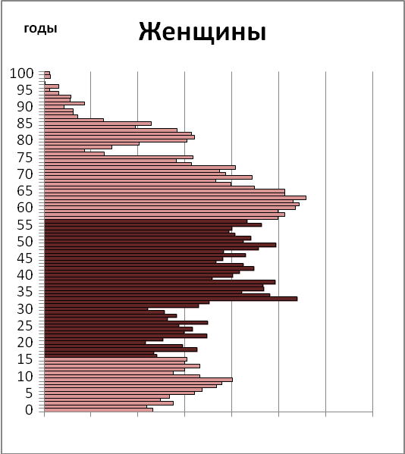
350 300 250 200 150 100 50 0 0 50 100 150 200 250 300 350
Человек

 | Моложе трудоспособного возраста |  | Моложе трудоспособного возраста
 | Трудоспособного возраста |  | Трудоспособного возраста
 | Старше трудоспособного возраста |  | Старше трудоспособного возраста

Рисунок 1.

Численность лиц моложе трудоспособного возраста в нашем округе составила 5102 человека, это 16,9% от общей численности населения городского округа. Людей трудоспособного возраста (женщины от 16 до 56 лет, мужчины от 16 до 61 года включительно) – 16988 человек (56,2%), старше трудоспособного возраста (женщины 57 лет и старше, мужчины 62 лет и старше) – 8118 человек (26,9%).
Согласно международным критериям население считается старым, если доля лиц в возрастах 65 лет и старше во всем населении превышает 7%.
По данным на 1 января 2022г. 17,9% жителей округа, или каждый шестой находится в возрасте 65 лет и старше.
Коэффициент демографической нагрузки (на 1000 трудоспособного населения приходится детей в возрасте 0-15 лет и лиц старше трудоспособного возраста) на 1 января 2022 года составил: всего по району – 778, в городской местности – 889, в сельской местности – 750. В том числе детей в возрасте 0-15 лет 300 человек всего по району, 327 – в городской местности, 294 – в сельской местности; лиц старше трудоспособного возраста 478, 562 и 456 человек соответственно.
Средний возраст населения городского округа 42,3 года, в том числе мужчин – 39,3, женщин – 45,2 года. В городской местности 43,3, 39,8 и 46,1 лет соответственно, в сельской местности 42,1, 39,1 и 44,9 лет.

Распределение населения по основным возрастным группам в процентах показано на рисунке 2.
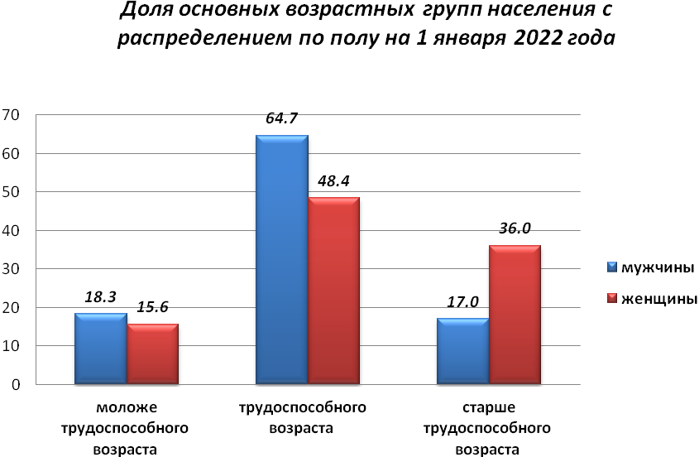

Рисунок 2.

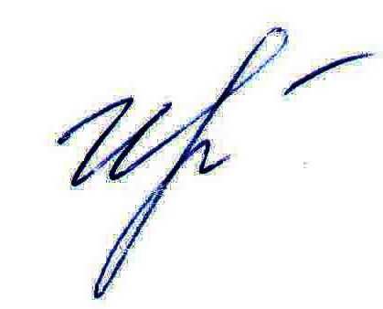

Руководитель подразделения
Белгородстата в г. Грайворон С.В.Ильина

Исп. Ильина С.В.
Тел. 8 (47261) 4-64-88

